1) Tải thư viện:

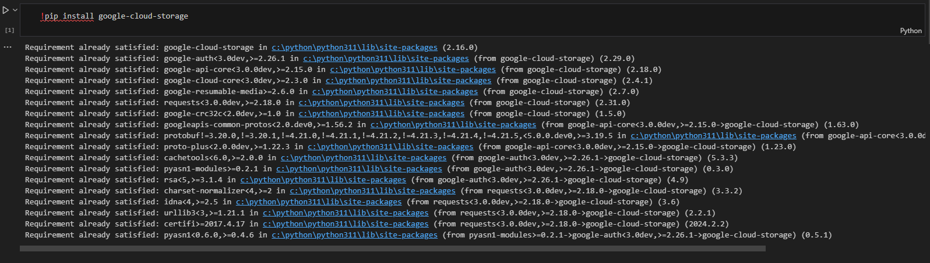

2) Update thư viện:

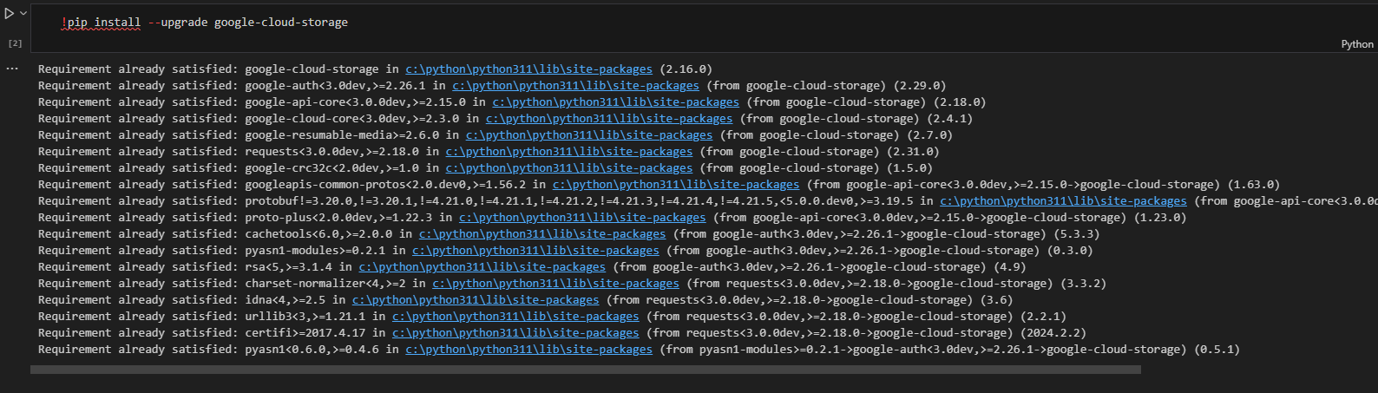

3) Đăng nhập vào tài khoản Google Cloud Platform:

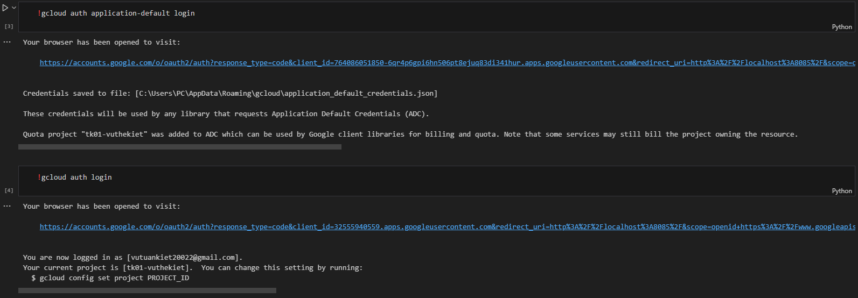

4) Cập nhật về vùng hiện tại: 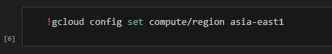

5) Liệt kê tất cả các tài khoản và project:

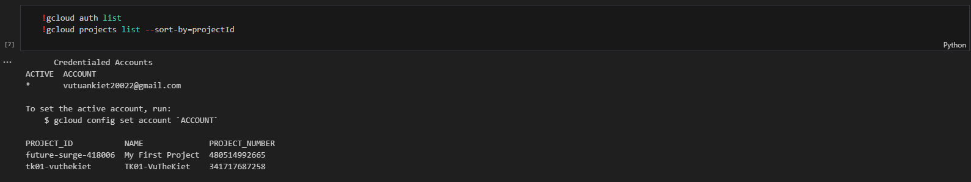

6) Đặt project id mặc định để tương tác:



7) Tạo storage client để người dùng tương tác: 

8) Tạo ra bucket để chỉ định vùng lưu trữ dữ liệu: 

9) Liệt kê tất cả các bucket có trong project hiện tại: 

10) Tạo ra đường dẫn, sau đó đẩy tài liệu lên bucket theo đường dẫn: 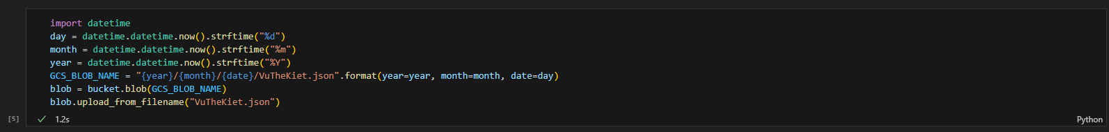

11) Kiểm tra blob (đối tượng lưu trữ) xem đã tồn tài (đã được đẩy) lên chưa:



12) Download file về vị trí để tiến hành chuyển đổi sang định dạng parquet: 

13) Tải thư viện pyarrow và pandas về để thực hiện một số thao tác: 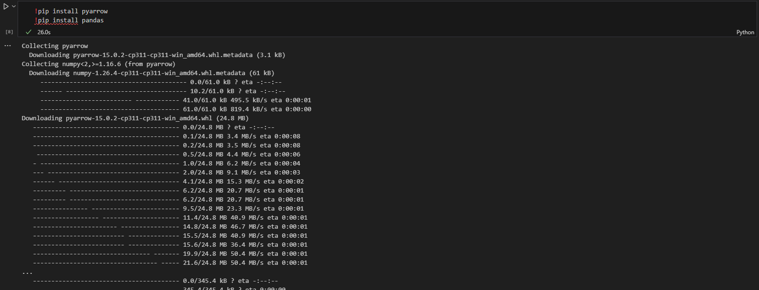

14) Kiểm tra lại xem bucket hiện tại là bucket nào: 

15) Import thư viện



16) Đọc file đã được tải về dưới dạng Dataframe:

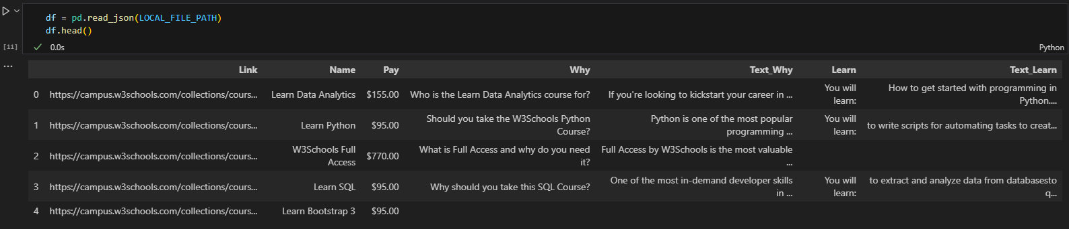

17) Chuyển đổi từ Dataframe sang Table:



18) Chuyển từ Table sang Parquet file: 

19) Upload file Parquet sau khi được chuyển đổi lên GCS:



20) Kiểm tra các file trên GCS:

